Documentazione My Library

Indice
1 Indice 2
2 Introduzione 3
2.1 Informazioni sul progetto 3
2.2 Scopo 3
3 Analisi 4
3.1 Interviste 4
3.2 Personas 4
3.3 Requisiti 7
3.4 Use Case 10
4 Progettazione 11
4.1 Card Sorting 11
4.2 Design delle interfacce 12
5 Test di usabilità 14
5.1 Mancanze/limitazioni conosciute 14
6 Conclusioni 15
6.1 Sviluppi futuri 15
6.2 Considerazioni personali 15
7 Bibliografia 16
7.1 Sitografia 16
8 Allegati 17

Introduzione

Informazioni sul progetto
Allievi/Creatori: Fabio Maruca, Riccardo Grosa, Yehor Verkholomchuk
Allievi/Clienti: Matteo Molteni, Mateo Zrakich, David
Docenti/Mandanti: Daniel Pagano, Michel Palucci
SAM Trevano I2BD, Modulo 322 e LABO Maui

Iniziato il 15.04.2026 e consegnato il 10.06.2026

Scopo
Lo scopo di MyLibrary è quello di permettere agli utenti di gestire e organizzare le proprie attività legate all'intrattenimento, come film, serie TV, libri e fumetti. Tramite l'applicazione è possibile creare un account personale e aggiungere contenuti alla propria libreria digitale, distinguendo tra opere già completate e opere da vedere o leggere in futuro.
Ogni contenuto viene rappresentato tramite una card contenente informazioni come titolo, autore, genere, durata o numero di pagine, stato di avanzamento e valutazione personale. L'utente può assegnare recensioni e voti ai contenuti completati, tenendo traccia delle proprie opinioni e preferenze nel tempo.
L'applicazione offre funzionalità di ricerca avanzata con filtri e suggerimenti automatici, permettendo di trovare rapidamente libri, film, serie TV o fumetti di interesse. Inoltre, MyLibrary è in grado di suggerire nuovi contenuti in base ai generi preferiti, alle valutazioni assegnate e alle attività già registrate dall'utente.
Per migliorare l'esperienza di utilizzo, l'applicazione collega automaticamente opere appartenenti alla stessa saga, autore o universo narrativo, consentendo di esplorare facilmente adattamenti cinematografici, trilogie, sequel e opere correlate.
Una sezione dedicata alle statistiche permette di visualizzare grafici e report sull'utilizzo dell'applicazione, mostrando quanto tempo viene dedicato alla lettura o alla visione di contenuti, con la possibilità di filtrare i dati per periodo o genere. L'utente può inoltre consultare il proprio profilo personale, gestire obiettivi, achievement e personalizzare l'aspetto dell'interfaccia tramite temi e impostazioni dedicate.
MyLibrary è progettata per essere semplice, intuitiva e multipiattaforma, garantendo un'esperienza coerente su dispositivi desktop, tablet e smartphone.

Analisi

Interviste
Dalle interviste è emerso che gli utenti desiderano principalmente un'app che permetta di tenere traccia di libri, film, serie TV e fumetti già visti o da recuperare. Le funzionalità più richieste sono la possibilità di aggiungere valutazioni e recensioni personali, ricevere suggerimenti basati sui propri gusti e visualizzare statistiche sul tempo dedicato alla lettura e alla visione dei contenuti.
Per quanto riguarda l'interfaccia, gli utenti preferiscono un design semplice, intuitivo e personalizzabile, con sezioni ben organizzate e una barra di ricerca efficace. È stata inoltre apprezzata l'idea di collegare opere appartenenti alla stessa saga o universo narrativo e di rendere l'app disponibile su più piattaforme.

Personas
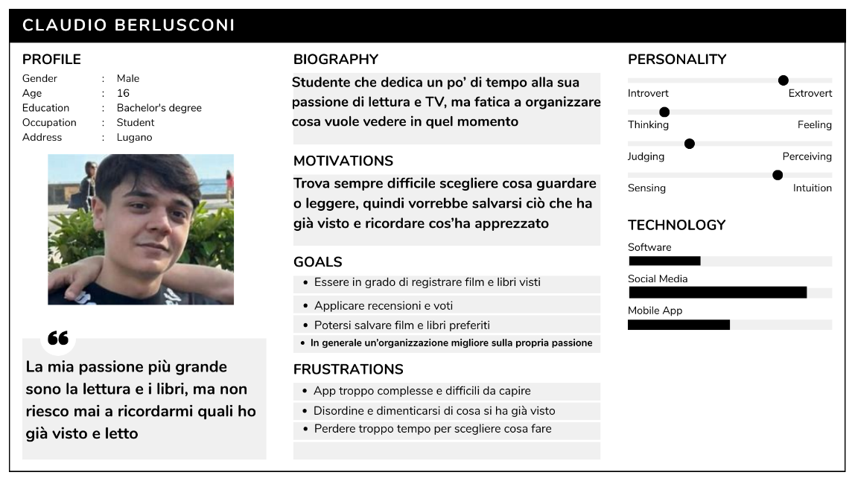

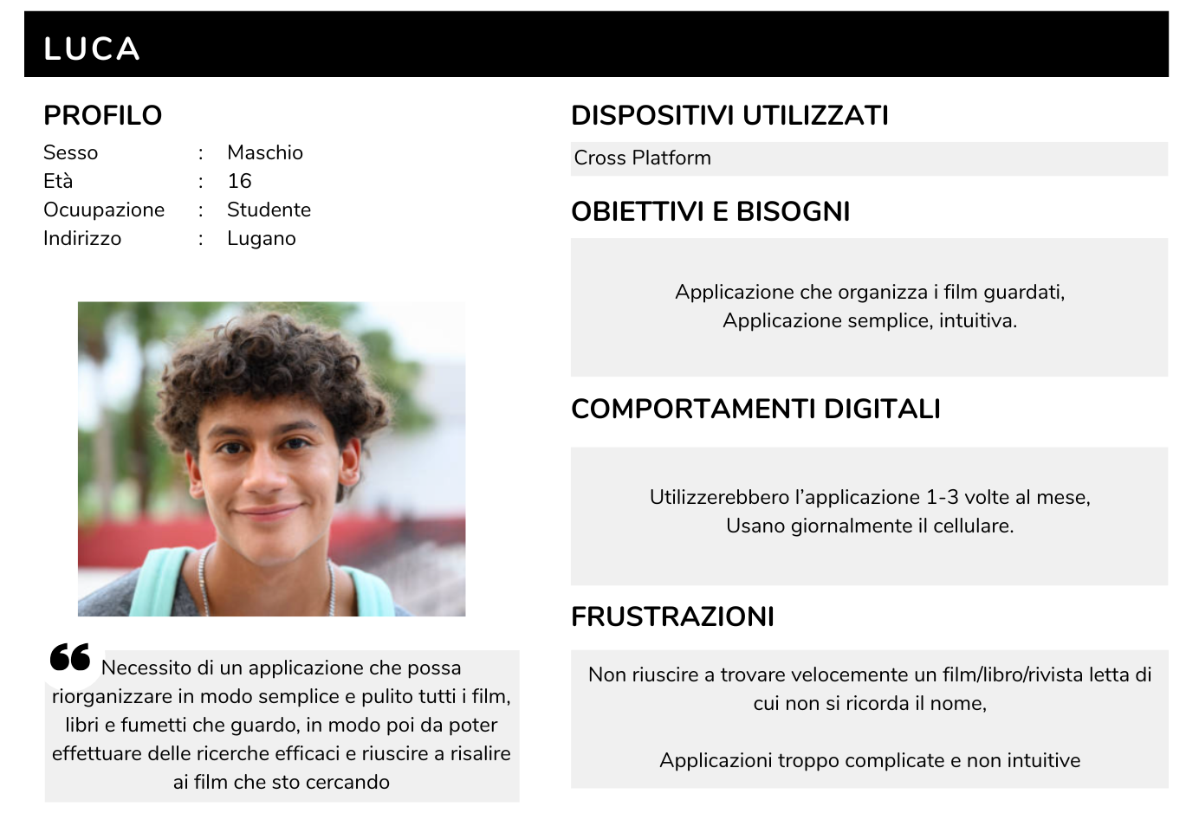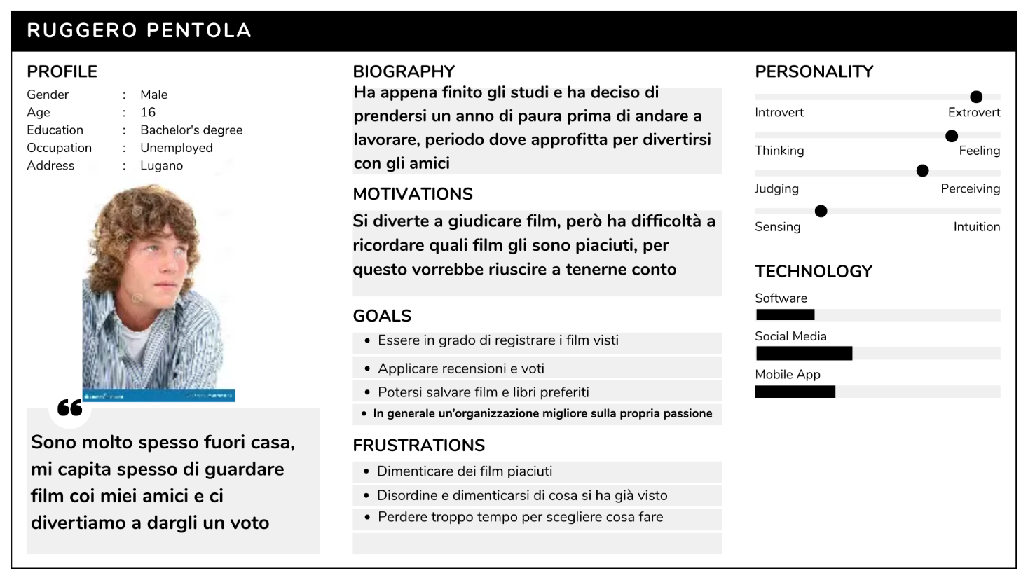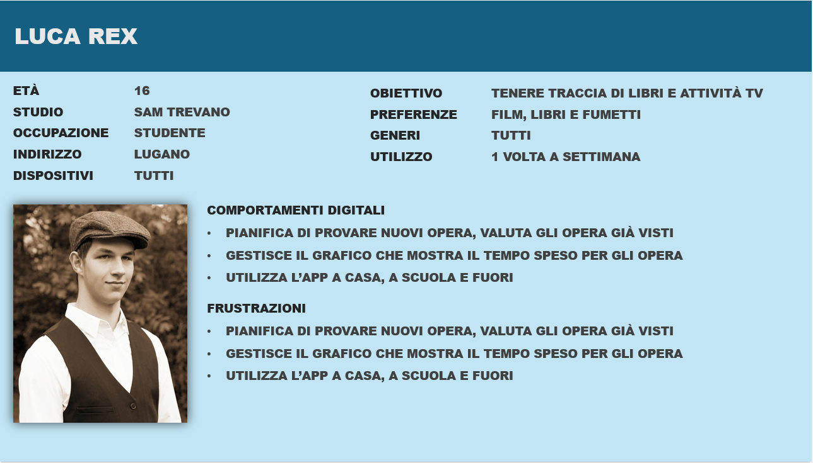

Requisiti
Requisito | Req-000 | Priorità | 1 | Versione | 1.0
Nome | Selezione libri
Note | Si necessita di libri/film disponibili sul sito (es. Netflix)
Sotto requisiti
001 | Si dovranno poter trovare i libri/film tramite il titolo
002 | Si dovrà poter vedere la cronologia dei libri cercati
003 | Dovrà essere possibile auto completare la scritta nella ricerca

Requisito | Req-001 | Priorità | 2 | Versione | 1.0
Nome | Tracciamento attività
Note | Si necessita di iniziare un film/libro
Sotto requisiti
001 | Si dovrà poter segnare film/libri come visti/letti
002 | Si dovrà poter visualizzare una lista delle attività correnti
003 | Si dovrà poter modificare o rimuovere attività dalla lista

Requisito | Req-002 | Priorità | 3 | Versione | 1.0
Nome | Statistiche di utilizzo
Note | Visualizzare un grafico che mostri quanto tempo l’utente dedica ogni settimana o mese a libri e film, così da capire le sue abitudini.
Sotto requisiti
001 | Si dovranno poter filtrare il tempo per genere
002 | Si dovrà poter vedere la divisione tra libri e film
003 | Il grafico deve aggiornarsi automaticamente con i nuovi contenuti completati
004 | Si dovrà poter esportare e condividere le statistiche dell’utente

Requisito | Req-003 | Priorità | 2 | Versione | 1.0
Nome | Suggerimenti Personalizzati
Note | Ricevere suggerimenti basati sulle preferenze, valutazioni e attività completate.
Sotto requisiti
001 | Consigliare nuovi titoli in base ai generi graditi
002 | Tener conto delle recensioni che si lasciano
003 | Suggerire opere collegate
004 | Segnalare la pertinenza di un suggerimento

Requisito | Req-004 | Priorità | 1 | Versione | 1.0
Nome | Interfaccia Intuitiva
Note | App semplice, intuitiva e suddivisa in sezioni chiare, così da navigare facilmente tra le funzionalità.
Sotto requisiti
001 | Barra di navigazione inferiore con accesso rapido, libri, serie TV, film, profilo e home
002 | Poter passare da una sezione all’altra senza perdere dati
003 | L’interfaccia è crossplatform (mobile, desktop, tablet)
004 | Poter personalizzare lo stile dell’app

Requisito | Req-005 | Priorità | 3 | Versione | 1.0
Nome | Recensioni e Valutazioni
Note | Poter lasciare recensioni e valutazioni personali sui libri e film completati, così da tenere nota delle proprie opinioni e condividerle.
Sotto requisiti
001 | Poter valutare con un punteggio o stelline
002 | Poter scrivere commenti testuale
003 | Poter modificare o cancellare una recensione
004 | Influenzare i propri suggerimenti con le recensioni

Requisito | Req-006 | Priorità | 1 | Versione | 1.0
Nome | Profilo del cliente
Note | Disporre di un profilo personale dell’applicativo con: username, foto, achievement, statistiche, grafici e altre informazioni personali
Sotto requisiti
001 | Poter personalizzare il mio profilo
002 | Poter cambiare le informazioni personali
003 | Poter vedere i grafici degli opera visti per un periodo di tempo specifico
004 | Poter gestire gli obiettivi personali
005 | Poter gestire la privacy del mio profilo

Requisito | Req-007 | Priorità | 2 | Versione | 1.0
Nome | Collegamenti tra Opere
Note | L’app collega automaticamente opere correlate.
Sotto requisiti
001 | Vedere i collegamenti tra opere dello stesso autore o saga
002 | Mostrare adattamenti o versioni alternative
003 | Poter aggiungere manualmente collegamenti mancanti
004 | Poter navigare tra i collegamenti con un clic

Use Case
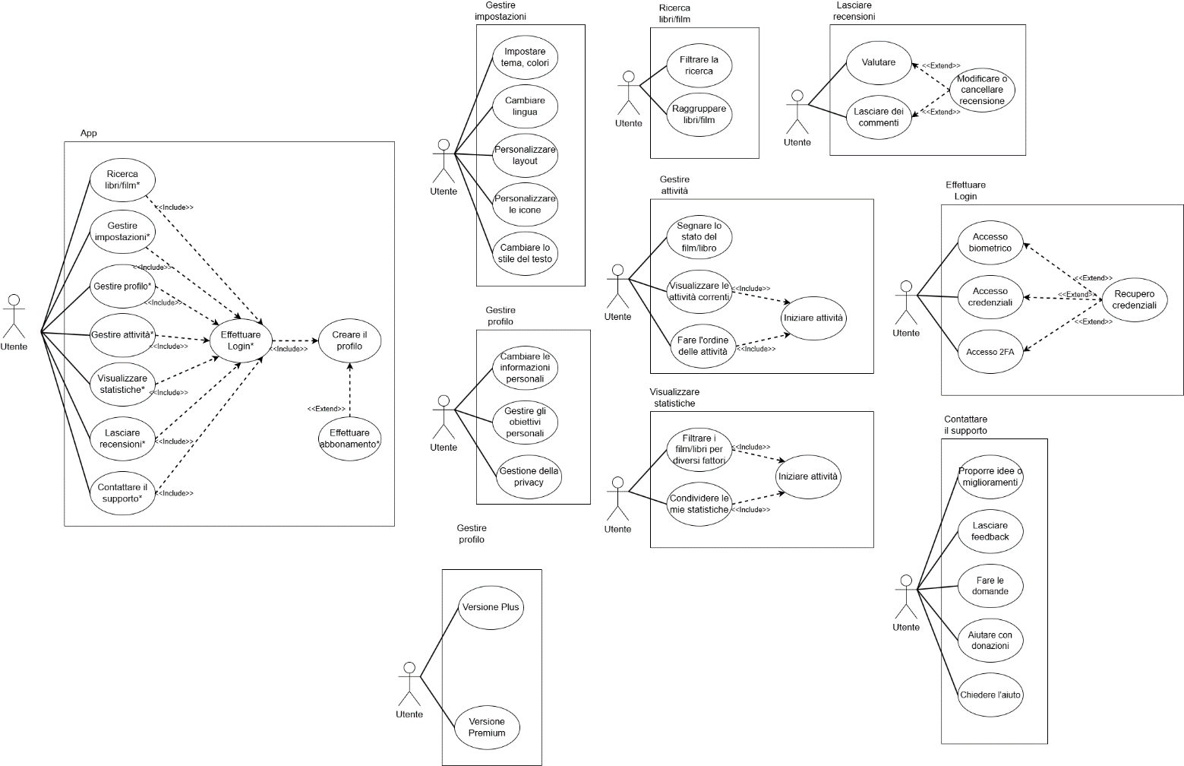

Progettazione
Questo capitolo descrive esaustivamente come deve essere realizzato il prodotto fin nei suoi dettagli. Una buona progettazione permette all’esecutore di evitare fraintendimenti e imprecisioni nell’implementazione del prodotto.

Card Sorting
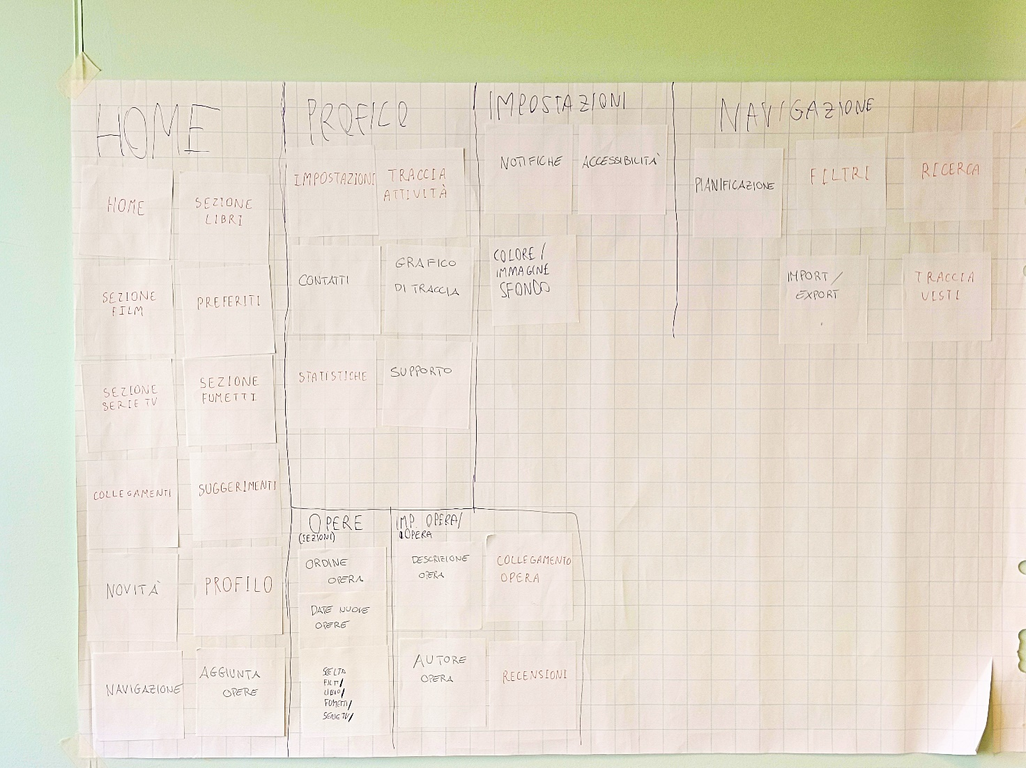

Design delle interfacce
Descrizione delle interfacce interne ed esterne del sistema e dell’interfaccia utente. La progettazione delle interfacce è basata sulle informazioni ricavate durante la fase di analisi e realizzata tramite Mockups.

Telefono
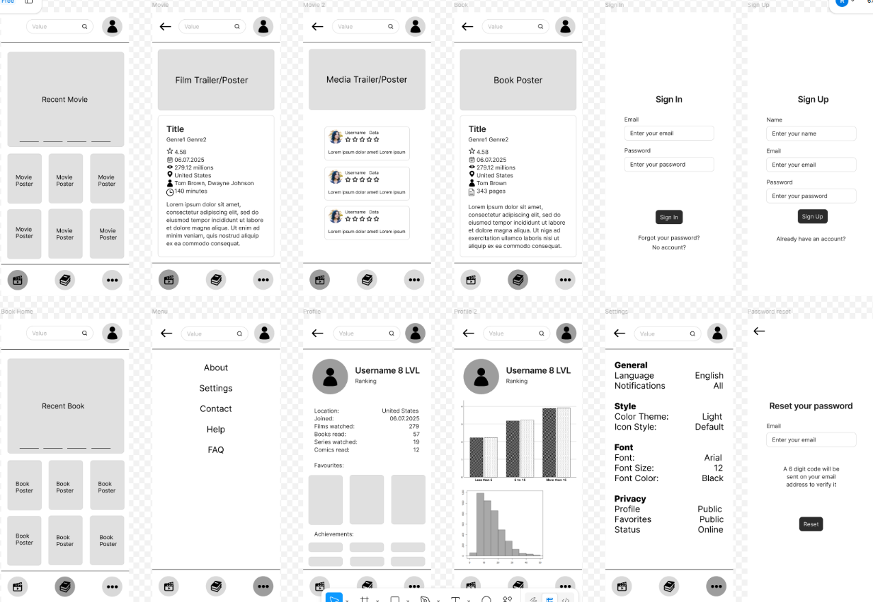

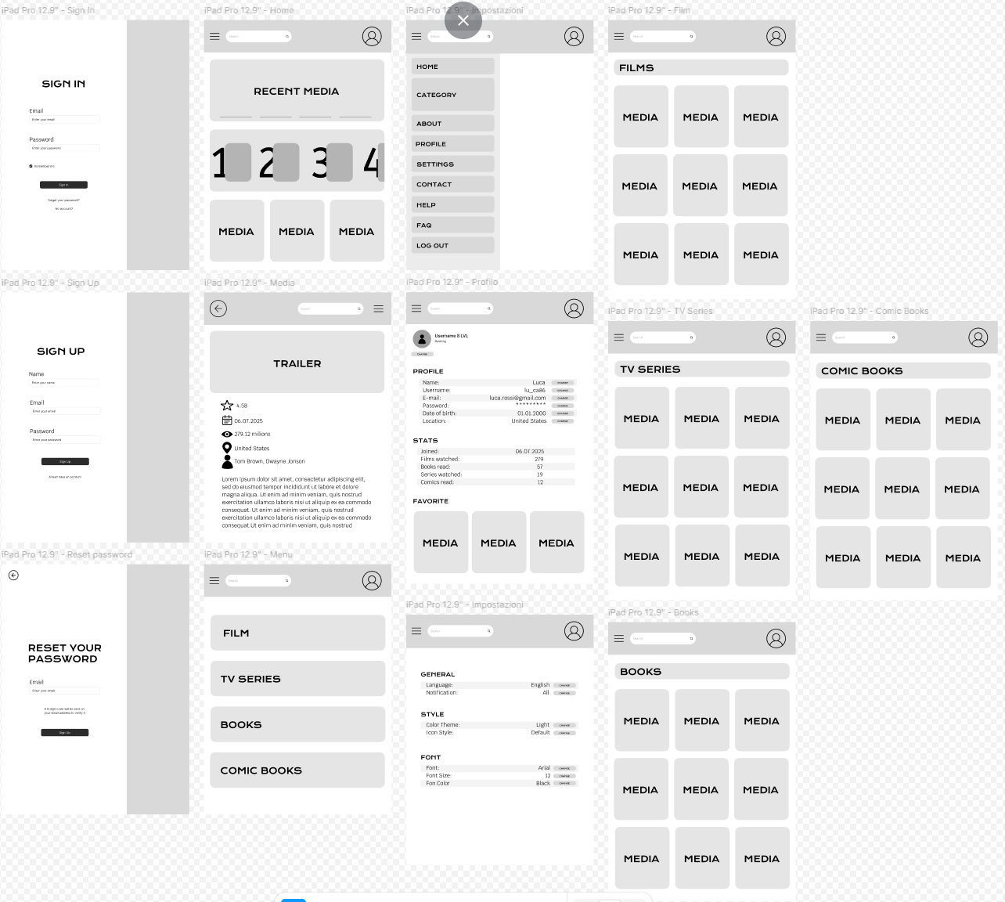
Tablet

Computer
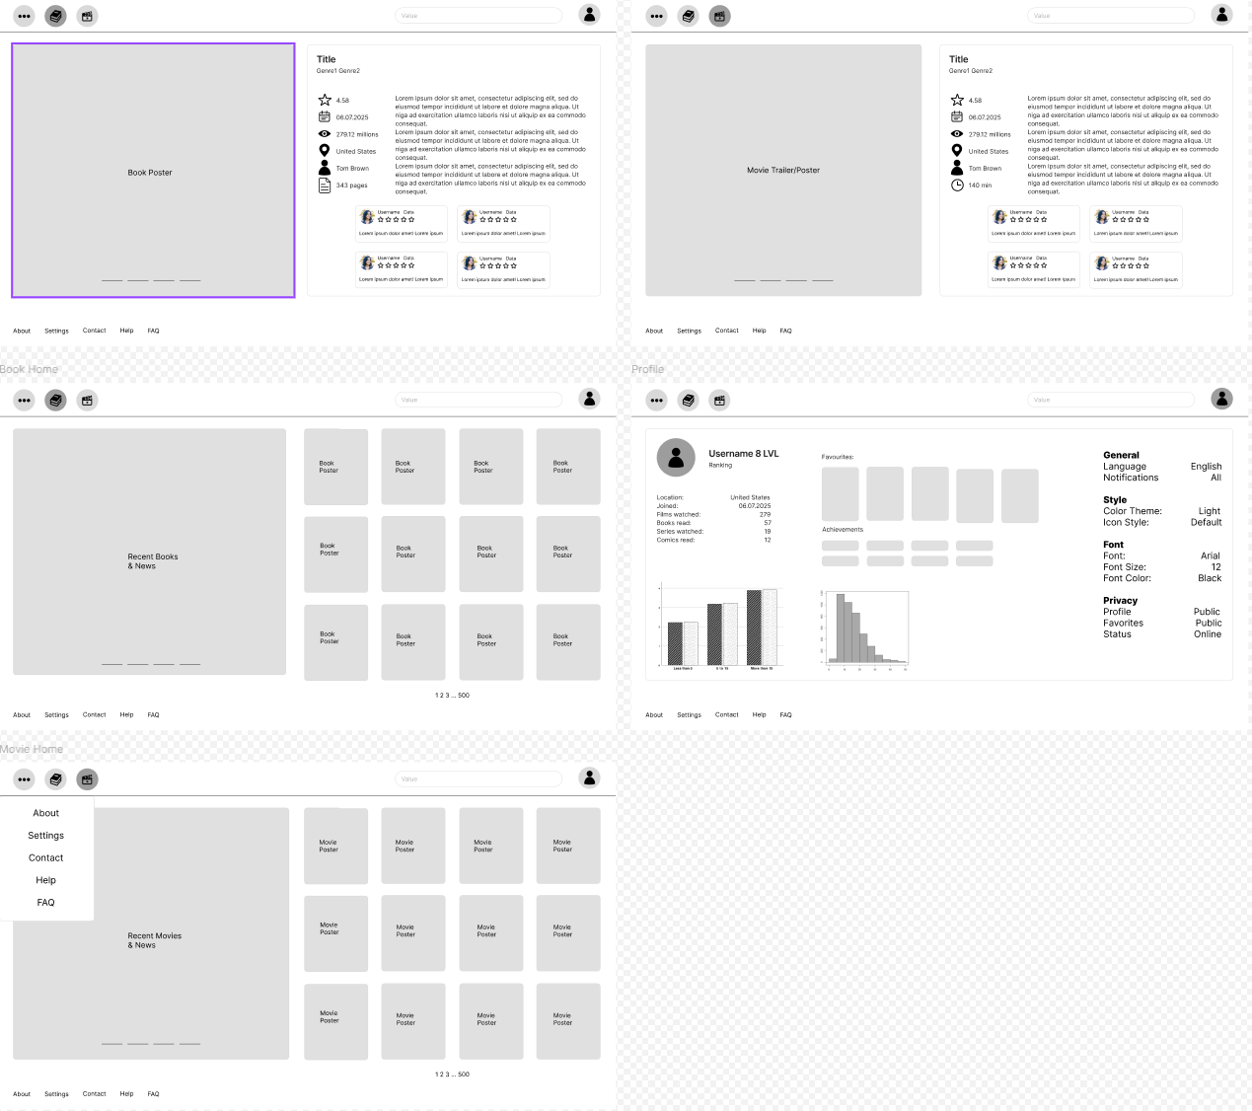

Test di usabilità

Mancanze/limitazioni conosciute
Al momento si possono aggiungere cards, ma non è possibile rimuoverle.

Colore di sfondo solo in bianco e nero.

Impostazioni “fasulle”: si può cambiare solo il colore di sfondo.

Non sono presenti tante opzioni di accessibilità.

Conclusioni
MyLibrary risponde alle esigenze emerse durante le interviste, offrendo un modo semplice per organizzare libri, film, serie TV e fumetti in un'unica applicazione. Sebbene non rappresenti una rivoluzione nel settore, il progetto unisce diverse funzionalità richieste dagli utenti, come tracciamento delle attività, recensioni, suggerimenti e statistiche. I risultati ottenuti sono principalmente legati al gruppo di utenti intervistati, ma possono essere applicati anche a persone con interessi simili.

Sviluppi futuri
In futuro sarebbe possibile aggiungere la rimozione delle card, rendere operative tutte le impostazioni, migliorare le opzioni di accessibilità e introdurre funzionalità social come la condivisione di recensioni e librerie. Si potrebbero inoltre integrare database esterni per ottenere automaticamente informazioni aggiornate sui contenuti.

Considerazioni personali
Questo progetto ci ha permesso di approfondire l'intero processo di sviluppo di un'applicazione, dall'analisi dei requisiti alla progettazione dell'interfaccia fino ai test di usabilità. Abbiamo inoltre migliorato le nostre competenze nell'utilizzo di .NET MAUI, nella progettazione di interfacce user-friendly e nel lavoro di squadra. Nonostante alcune limitazioni, il progetto è stato utile per comprendere meglio le esigenze degli utenti e trasformarle in una soluzione concreta.

Bibliografia

Sitografia
Chat gpt (15.04.2026 – 03.06.2026)
Claude (15.04.2026 – 03.06.2026)
Documentazione Microsoft (15.04.2026 – 03.06.2026)

Allegati
Progetto

WireFrame
Presentazione

